Capítulo 1. Definición de problema.

El presente software viene a resolver el problema que nos plantea los diferentes profesores que imparten la asignatura de ingeniera de software para informatizar los datos de contacto de todos los alumnos.

El cliente nos ha redefinido el problema pidiéndonos considerar la posibilidad de registrar diferentes profesores para que solo puedan acceder al sistema aquellos cuyas credenciales se encuentren registradas.

Para ello el cliente nos pide que contemplemos el hecho de que los profesores pueden tener dos roles, bien coordinador o bien ayudante. Asimismo, el cliente nos pide que tengamos en cuenta que las tareas son las mismas para ambos roles, a excepción del trabajo con las copias de seguridad que serán exclusivas del coordinador de la asignatura.

Capítulo 2. Extracción de Requisitos.

2.1 Introducción.

Mediante la redacción del siguiente capítulo de la documentación del sistema, se pretender elicitar los requisitos tanto funcionales como no funcionales, con el objetivo de facilitar la comprensión e instalación de este sistema software en el mayor número de equipos posibles.

Para ello no se va a emplear ningún estandar en particular. Los requisitos se han extraído de los objetivos indicados por el cliente, así como de una entrevista realizada previamente con él. Para mayor comprensión de los requisitos se usará una notación anidada para mayor especialización y perfección.

Los siguientes requisitos hacer referencia a las exigencias que debe cumplir el sistema en sí para el correcto funcionamiento del presente software.

2.2 Requisitos Funcionales.

Se muestran a continuación los requisitos de funcionamiento del sistema:

RF-1 El sistema debe ser capaz de buscar un alumno entre los ya registrados mediante su DNI, sus apellidos o su grupo.

RF-2 Introducción de nuevos alumnos de forma manual. Durante el registro se deberán introducir todos los datos del alumno a excepción del equipo y si es líder o no del mismo.

RF-3 Se podrá cargar desde un fichero o copia de seguridad un conjunto de alumnos.

RF-4 El sistema contará con una opción para generar una nueva copia de seguridad cuando el usuario/cliente lo desee, siempre sin sobreescribir la anterior. También se preguntará, al finalizar la sesión, si se desea crear una nueva copia.

RF-5 Borrar un alumno.

RF-6 Modificar los datos de un alumno.

RF-7 El sistema podrá mostrar un alumno en concreto.

RF-8 El sistema tendrá la opción de mostrar los alumnos de un único grupo en concreto.

RF-9 El sistema contará con la opción de mostrar de forma ordenada ascendente o descendentemente el conjunto de todos los alumnos registrados.

RF-10 Los usuarios podrán acceder al sistema iniciando sesión con su identificador y contraseña únicos.

RF-11 El sistema permitirá al profesor coordinador que registre a nuevos profesores.

2.2.1 Prioridad de Requisitos Funcionales.

RF-1 -> Prioridad 1

RF-2 -> Prioridad 2

RF-3 -> Prioridad 3

RF-4 -> Prioridad 3

RF-5 -> Prioridad 4

RF-6 -> Prioridad 5

RF-7 -> Prioridad 5

RF-8 -> Prioridad 5

RF-9 -> Prioridad 5

RF-10 -> Prioridad 5

RF-11 -> Prioridad 5

2.3 Requisitos no Funcionales.

RNF-1 La interfaz utilizada será la línea de comandos

RNF-2 El lenguaje de programación utilizado para este sistema será C++.

RNF-3 El lenguaje de documentación utilizado en este sistema será Markdown.

RNF-4 Las copias de seguridad serán guardadas en ficheros binarios, tanto los admitidos como entrada como los generados por el sistema.

RNF-5 El número máximo de alumnos que soportará el sistema será de 150 alumnos.

RNF-6 El sistema será operativo en SOs Linux.

RNF-7 A la hora de mostrar un alumno se mostrará tanto mediante la interfaz como a través de una aplicación web facilitada mediante lenguaje html.

RNF-8 Los profesores tendrán un rol de entre dos: coordinador y ayudante.

RNF-9 Los profesores ayudantes no podrán crear ni cargar copias de seguridad, así como registrar a nuevos profesores.

RNF-11 Los nuevos profesores registrados serán ayudantes por defecto.

Capítulo 3. Historias de Usuario

Historia de usuario 1 se corresponde con el requisito funcional 1, buscar alumno.
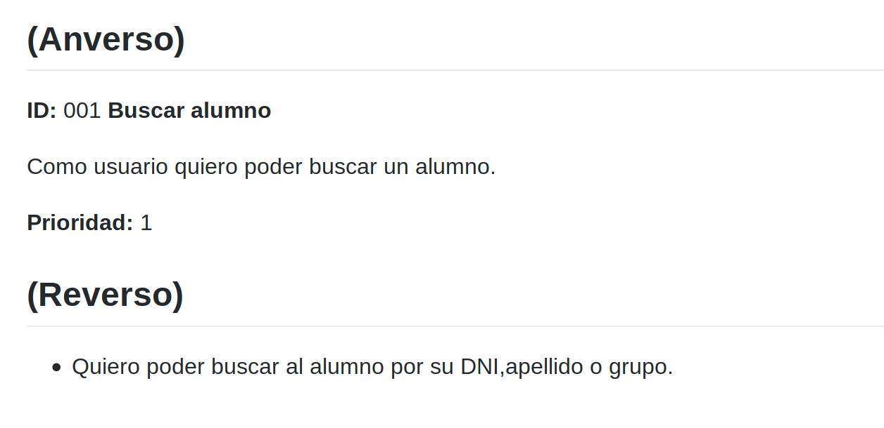

Figura 3.1 HU-1 Buscar alumno

Historia de usuario 2 se corresponde con el requisito funcional 2, introducir un nuevo alumno.

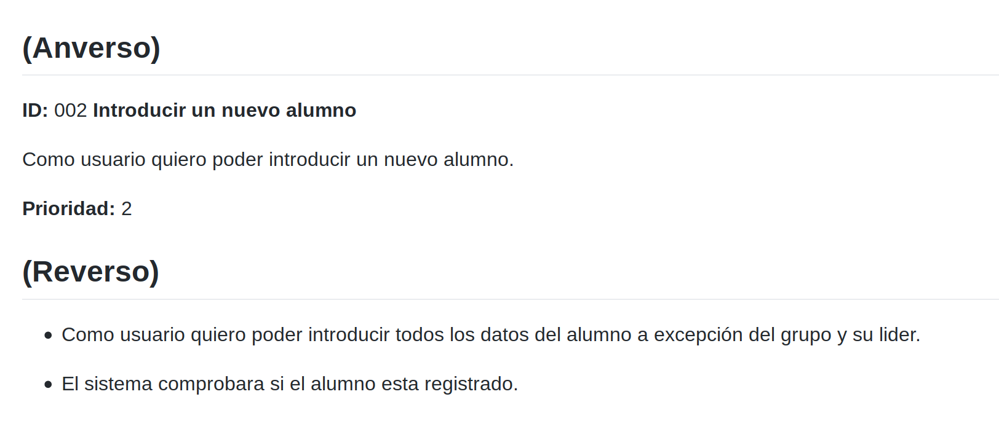
Figura 3.2 HU-2 Introducir un nuevo alumno

Historia de usuario 3 corresponde con el requisito funcional 3, Cargar datos.

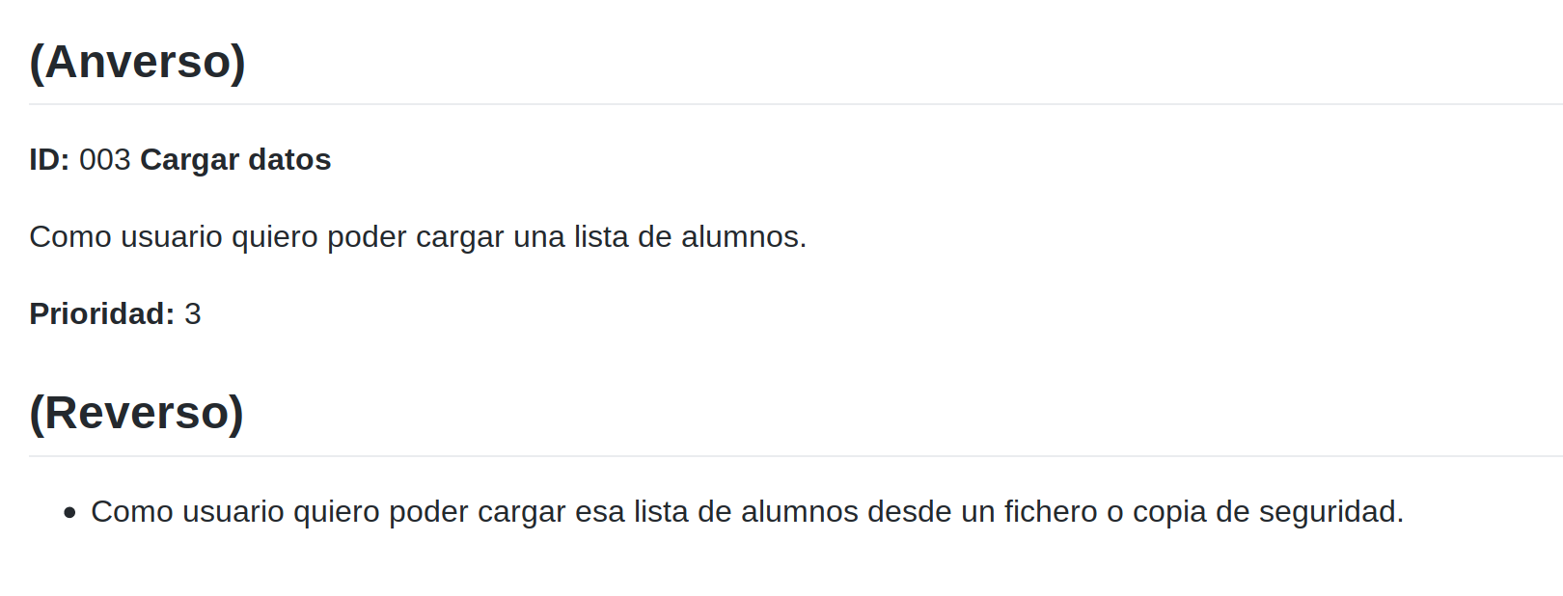
Figura 3.3 HU-3 Cargar datos

Historia de usuario 4 se corresponde con el requisito funcional 4, Crear copia de seguridad.

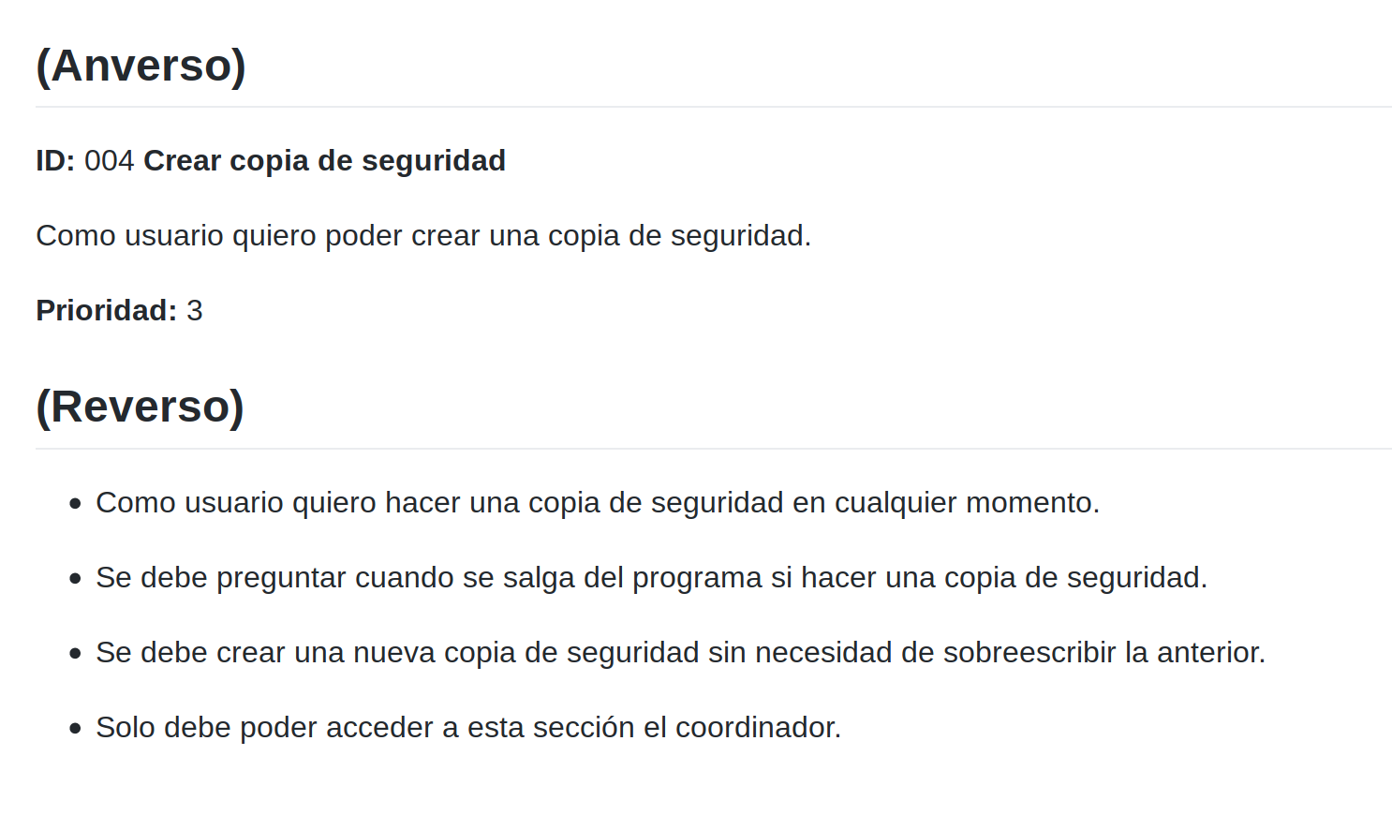
Figura 3.4 HU-4 Crear copia de seguridad

Historia de usuario 5 se corresponde con el requisito funcional 5, Borrar alumno.

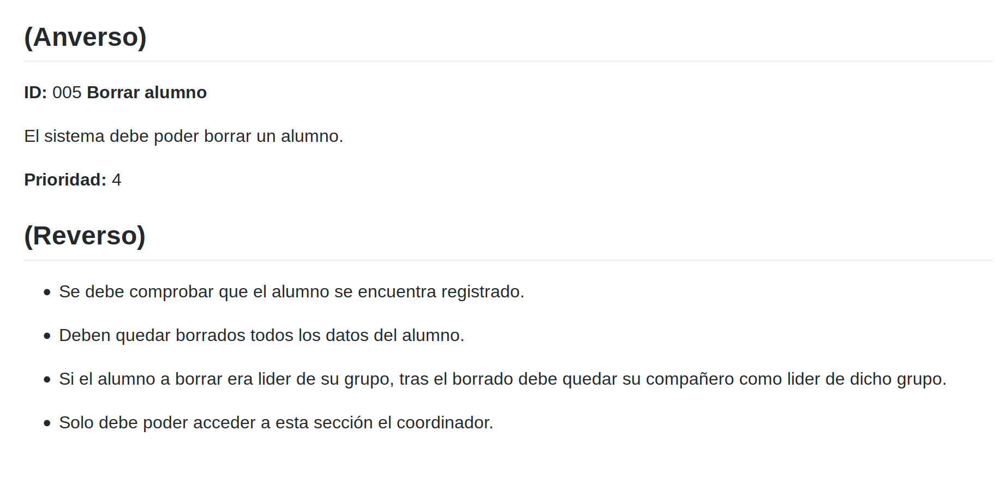
Figura 3.5 HU-5 Borrar alumno

Historia de usuario 6 se corresponde con el requisito funcional 6, Modificar alumno.
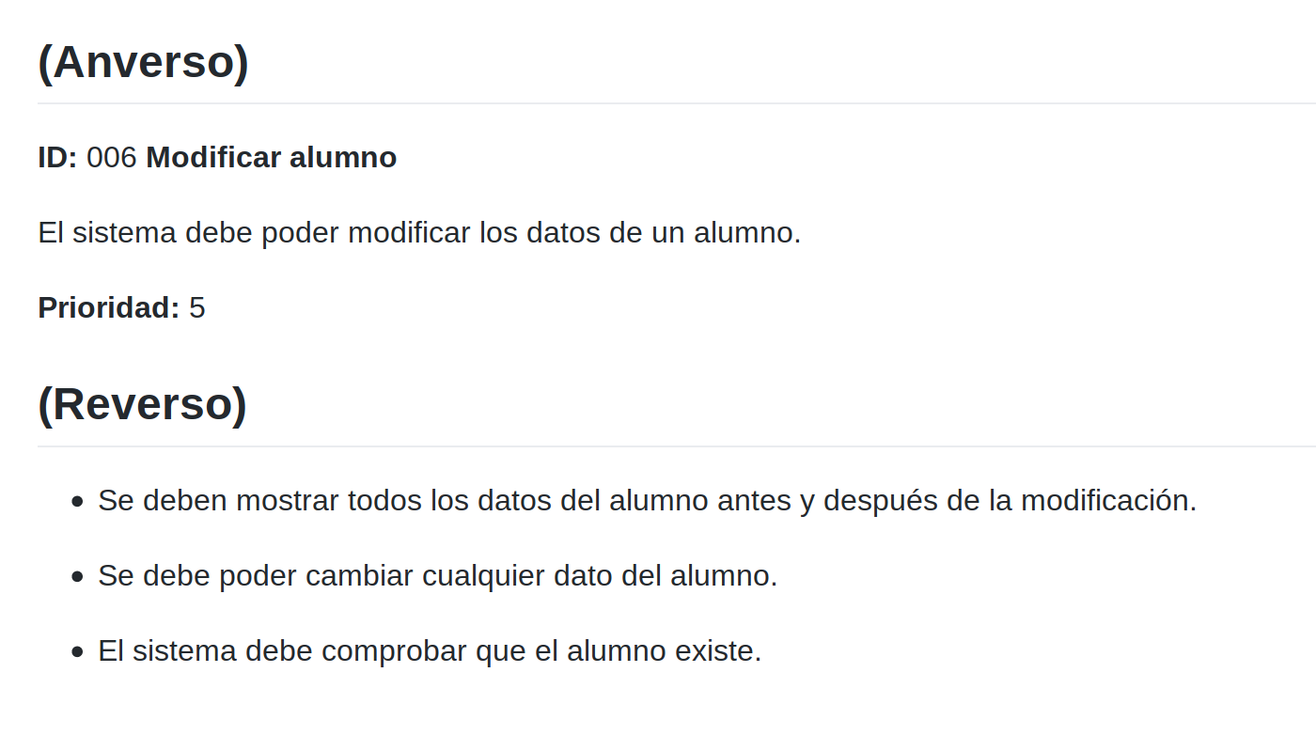

Figura 3.6 HU-6 Modificar alumno

Historia de usuario 7 se corresponde con el requisito funcional 7, Mostrar alumno.

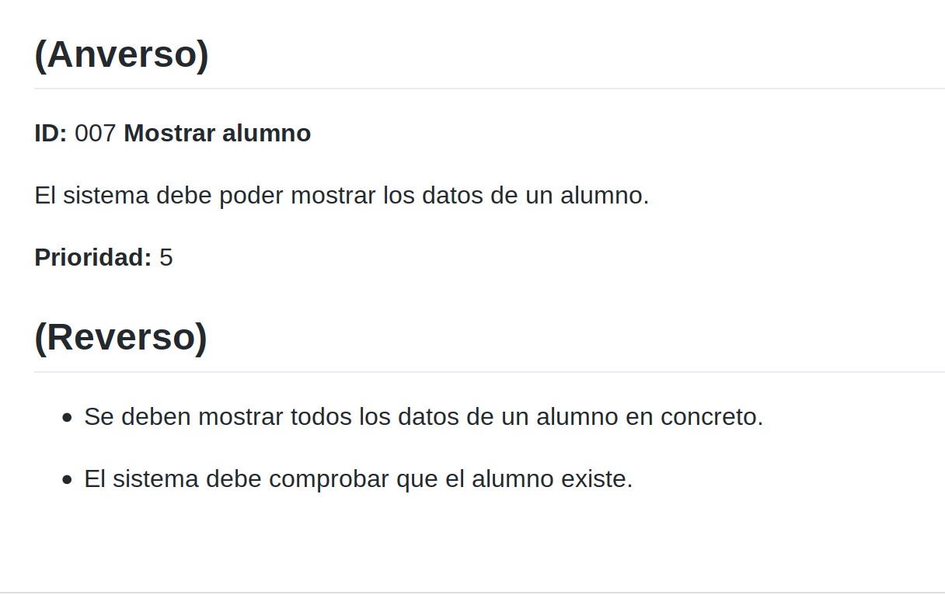
Figura 3.7 HU-7 Mostrar alumno
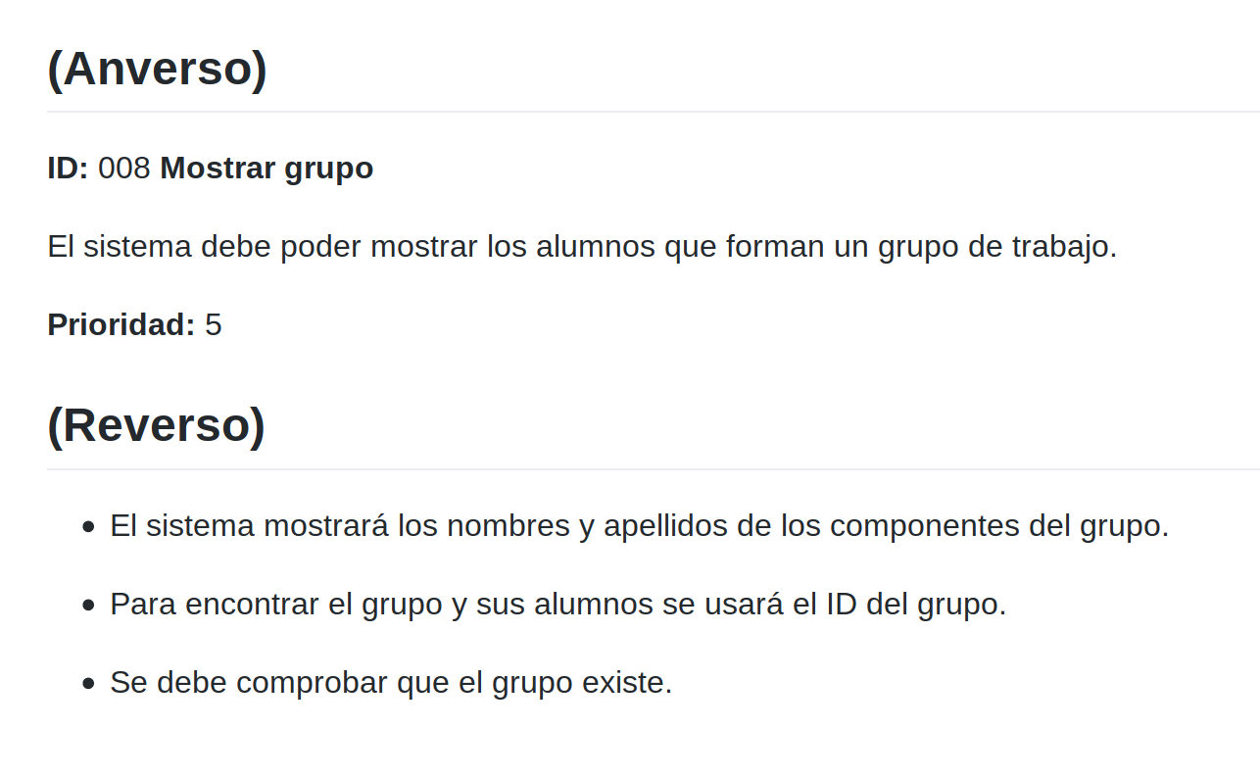
Historia de usuario 8 se corresponde con el requisito funcional 8, Mostrar grupo.
Figura 3.8 HU-8 Mostrar grupo
Historias de usuario 9 se corresponde con el requisito funcional 9, Listar alumnado completo.
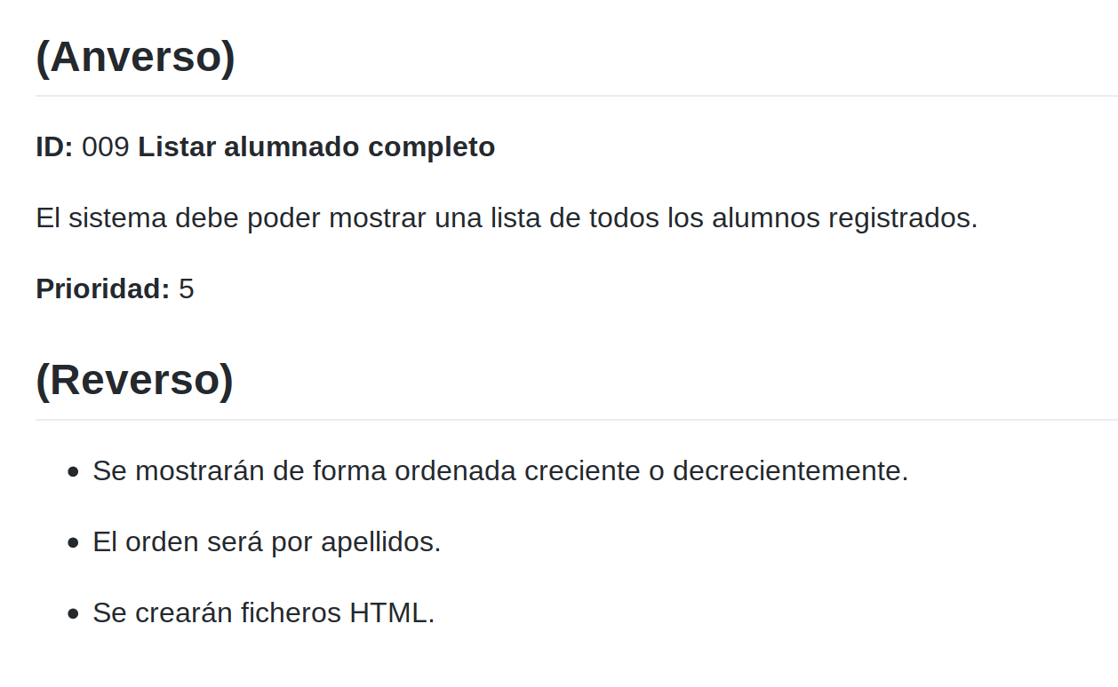
Figura 3.9 HU-9 Listar alumnado completo

Historia de usuario 10 se corresponde con el requisito funcional 10, log in.

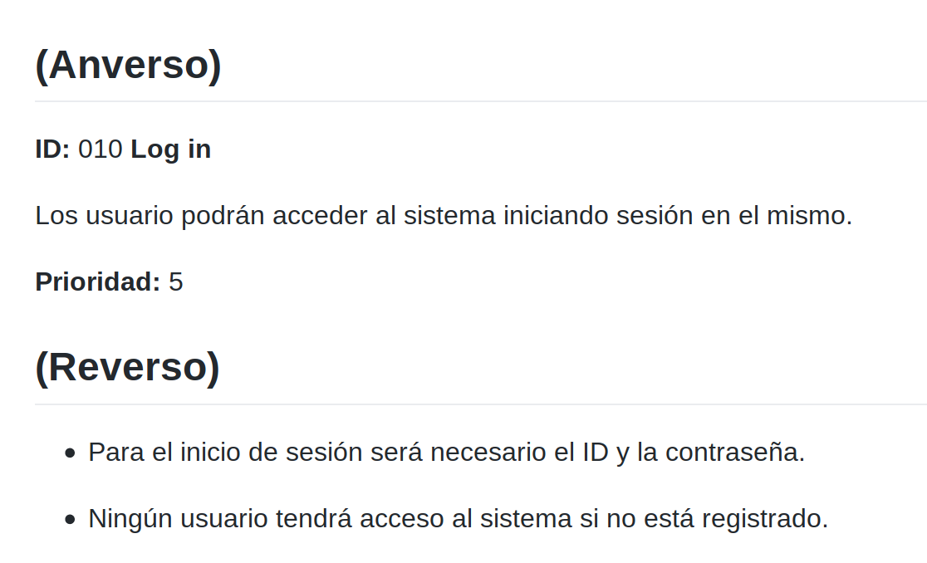
Figura 3.10 HU-10 log in

Historia de usuario 11 se corresponde con el requisito funcional 11, Registrar profesor.
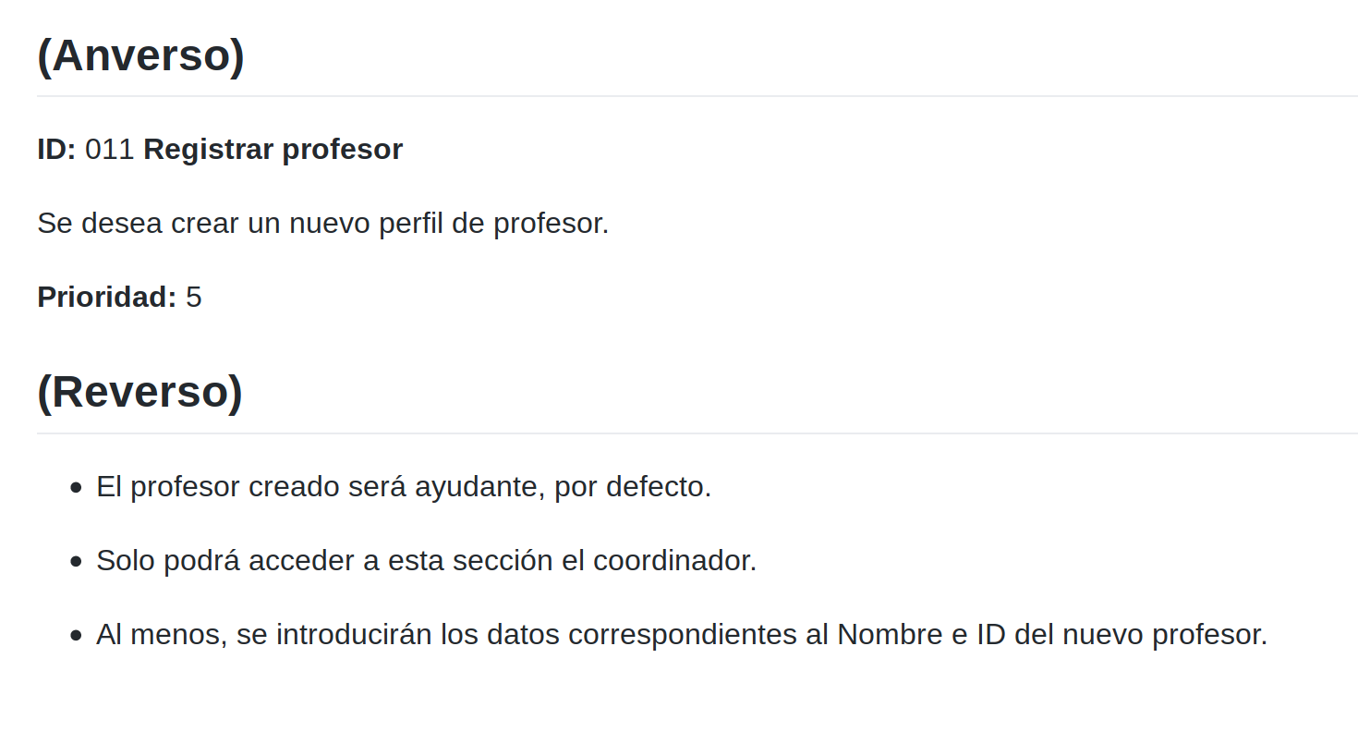
Figura 3.11 HU-11 Registrar profesor

Capítulo 4. Casos de Uso.

Caso de uso 1 se corresponde con la historia de usuario 1, Buscar alumno.

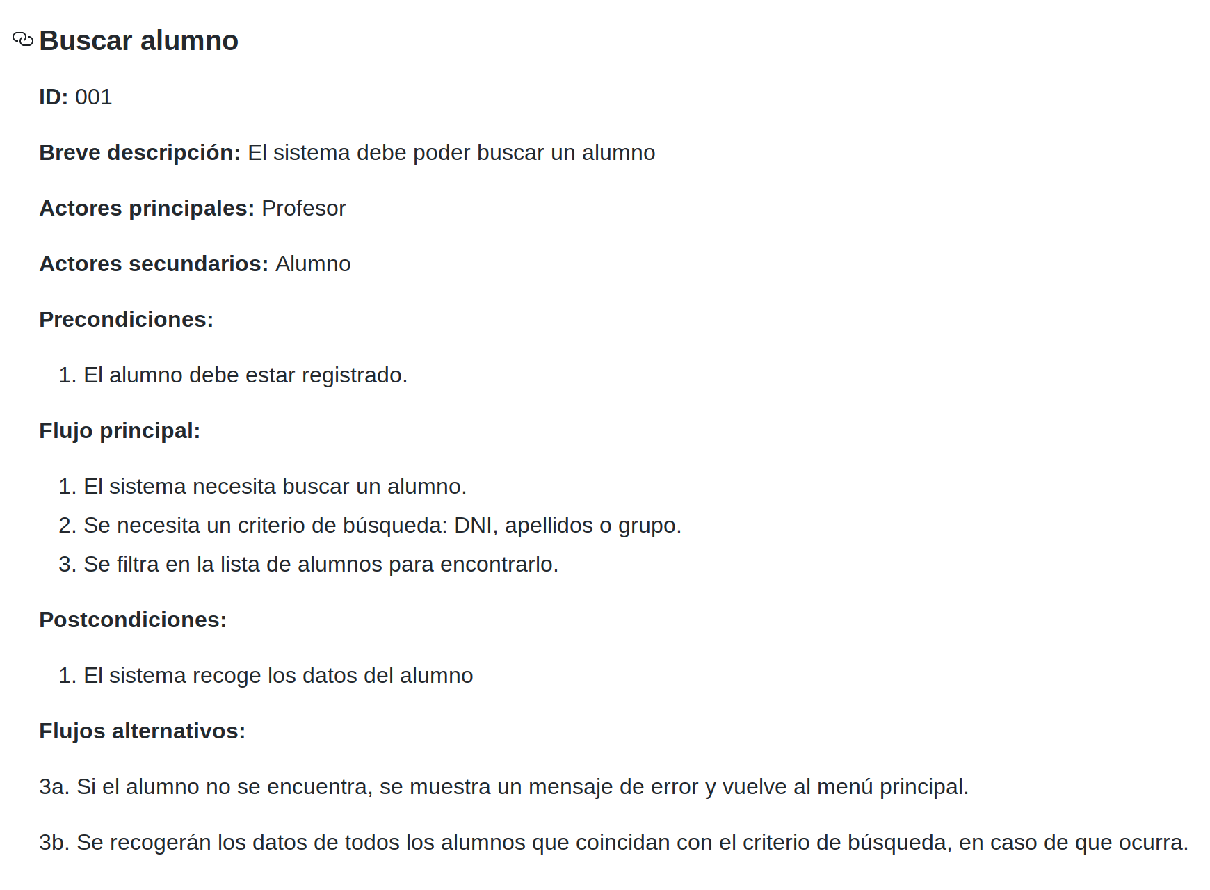
Figura 4.1 CU-1 Buscar alumno

Caso de uso 2 se corresponde con la historia de usuario 2, Introducir un nuevo alumno.

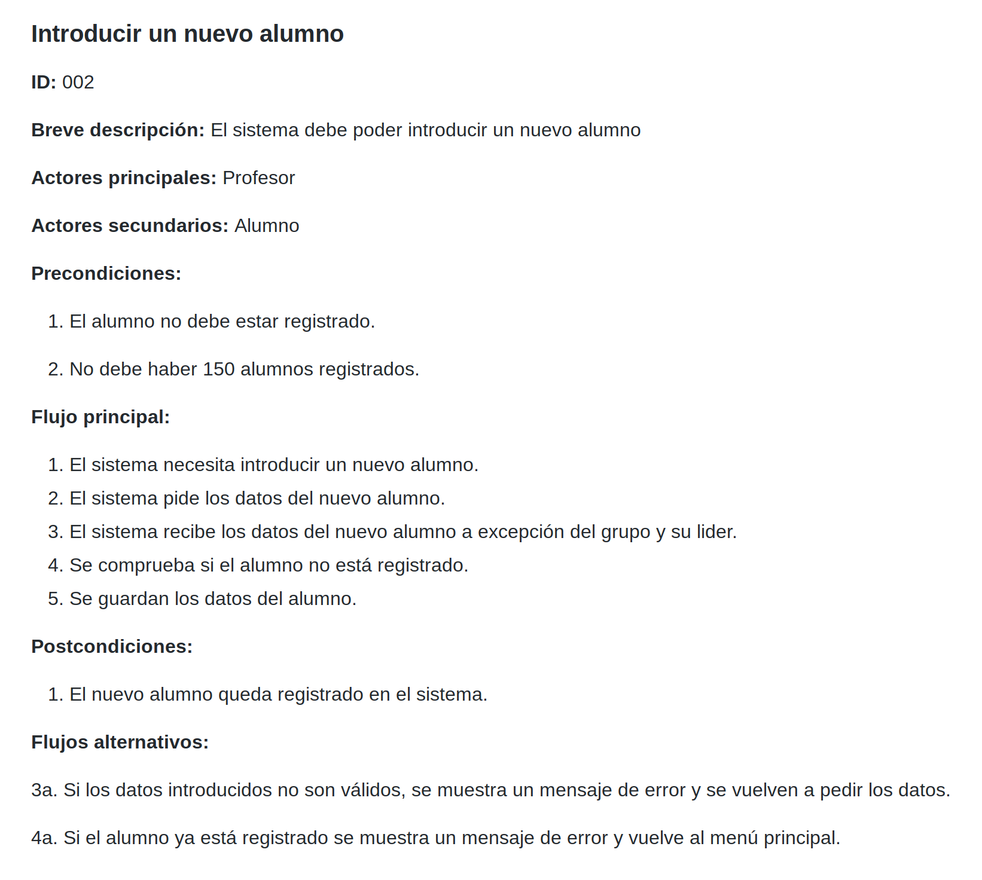
Figura 4.2 CU-2 Introducir un nuevo alumno

Casos de uso 3 se corresponde con historia de usuario 3, Cargar datos.

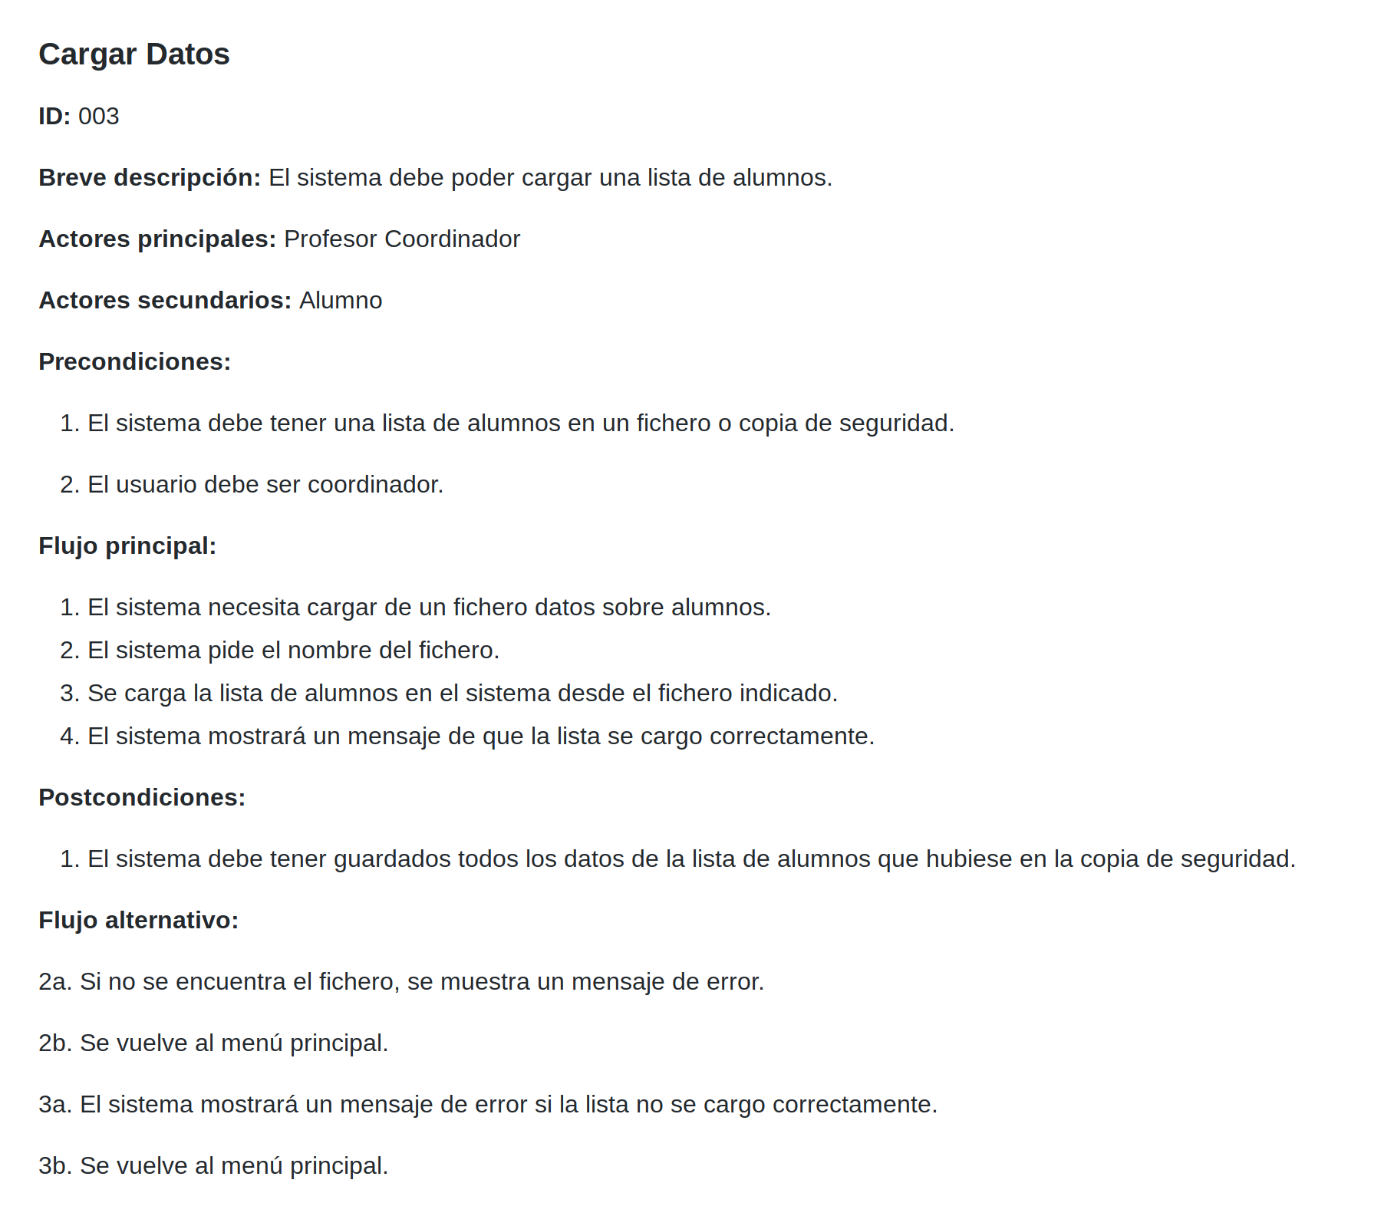
Figura 4.3 CU-3 Cargar datos

Casos de uso 4 se corresponde con la historia de usuario 4, Crear copia de seguridad.

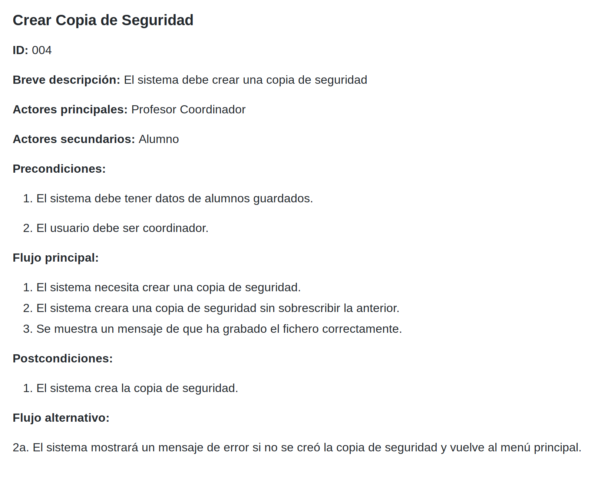
Figura 4.4 CU-4 Crear copia de seguridad

Caso de uso 5 se corresponde con la historia de usuario 5, Borrar alumno.

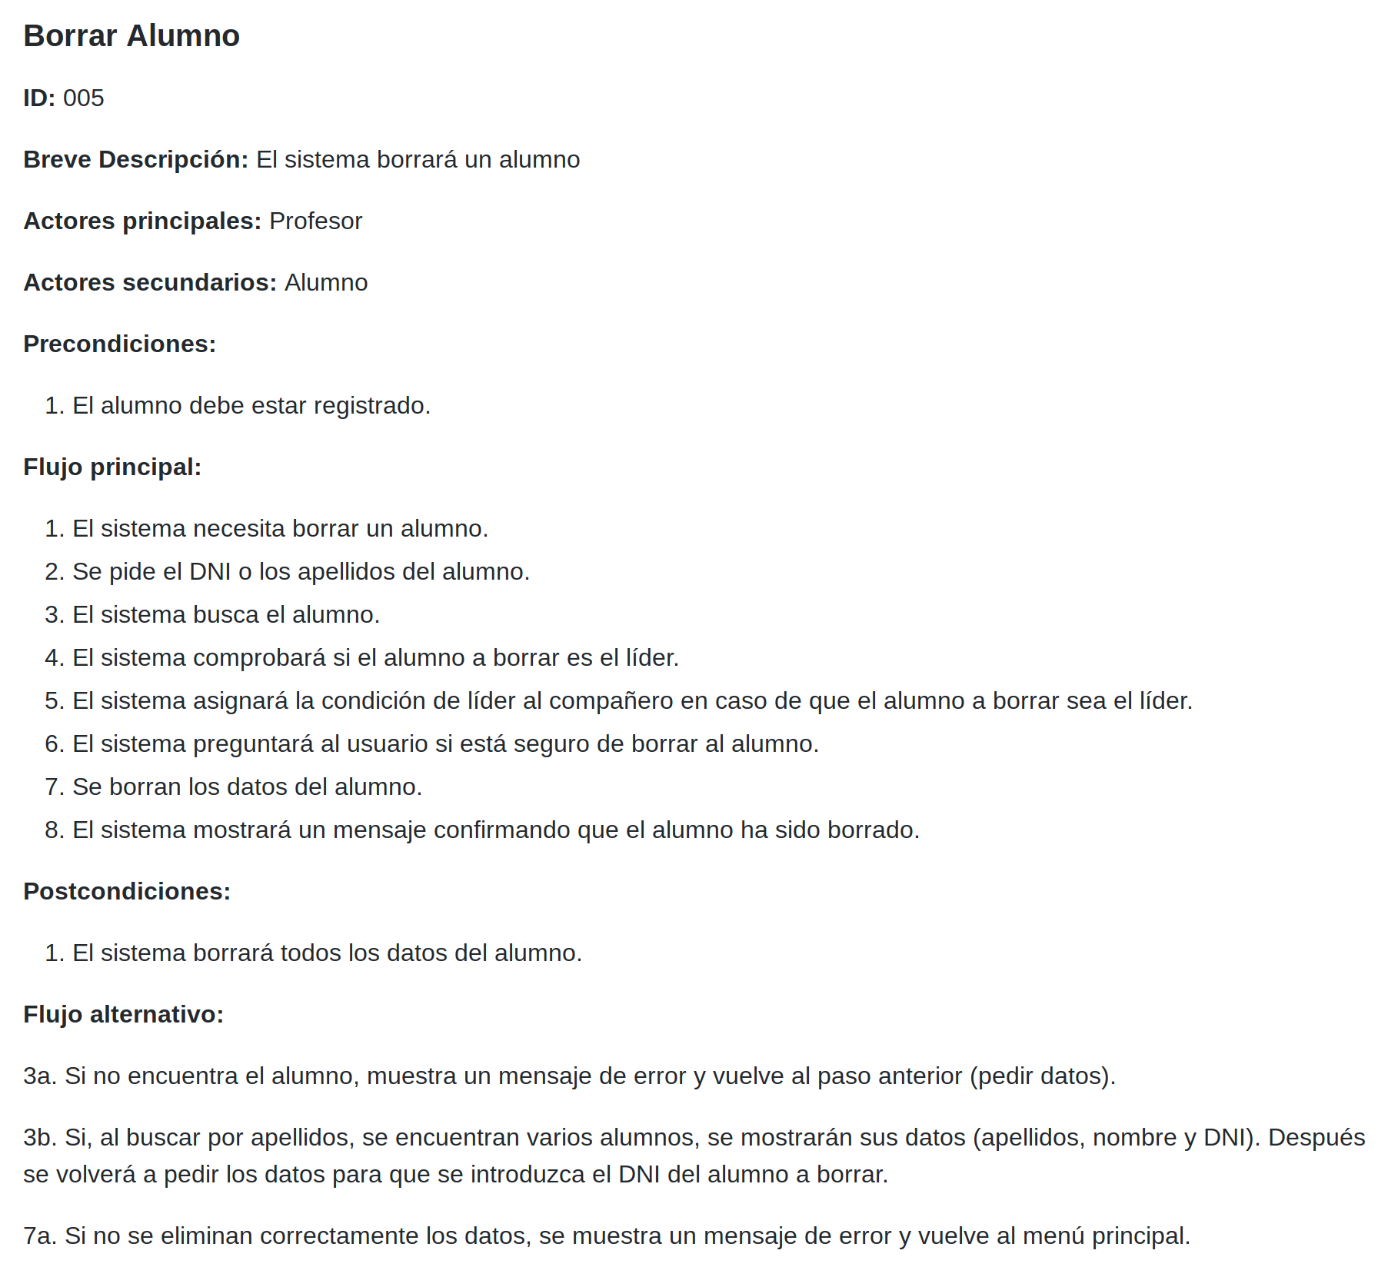
Figura 4.5 CU-5 Borrar alumno

Caso de uso 6 se corresponde con la historia de usuario 6, Modificar alumno.

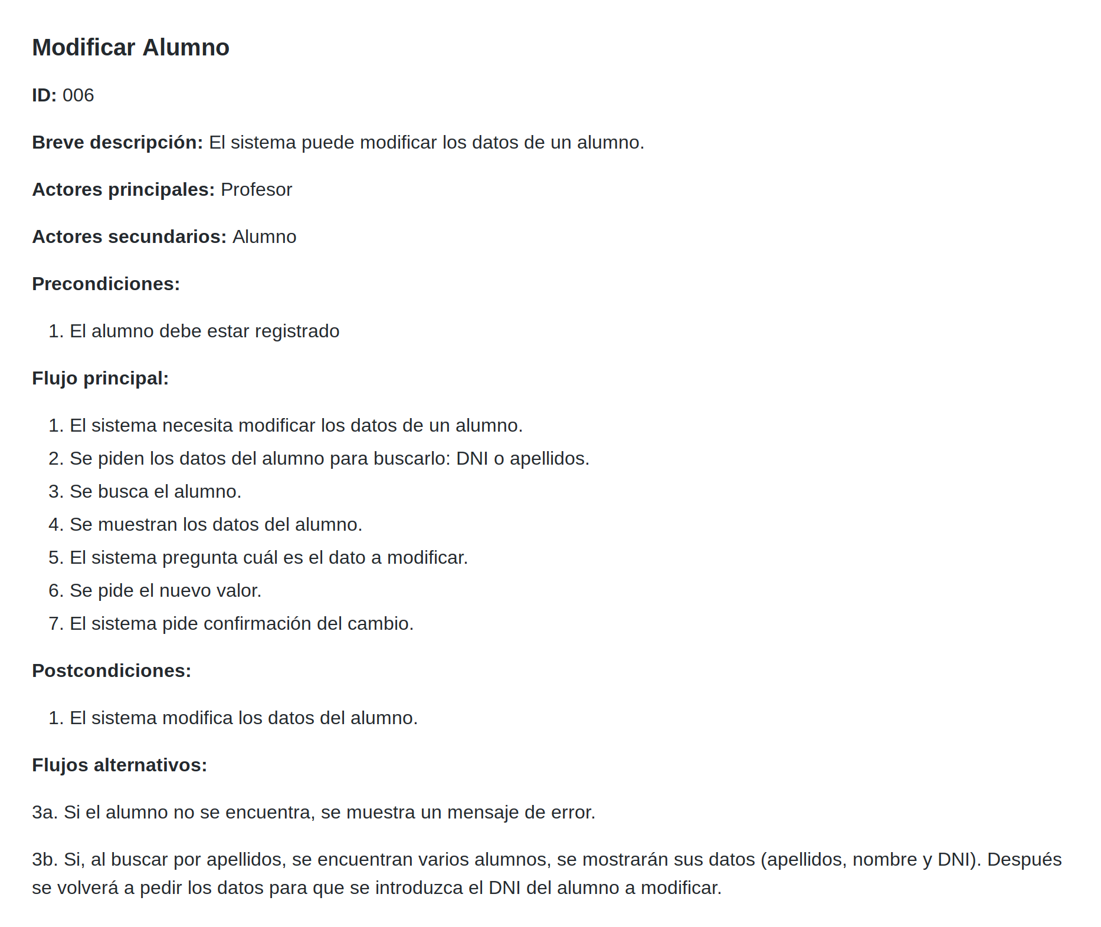
Figura 4.6 CU-6 Modificar alumno

Caso de uso 7 se corresponde con la historia de usuario 7, Mostrar alumno.

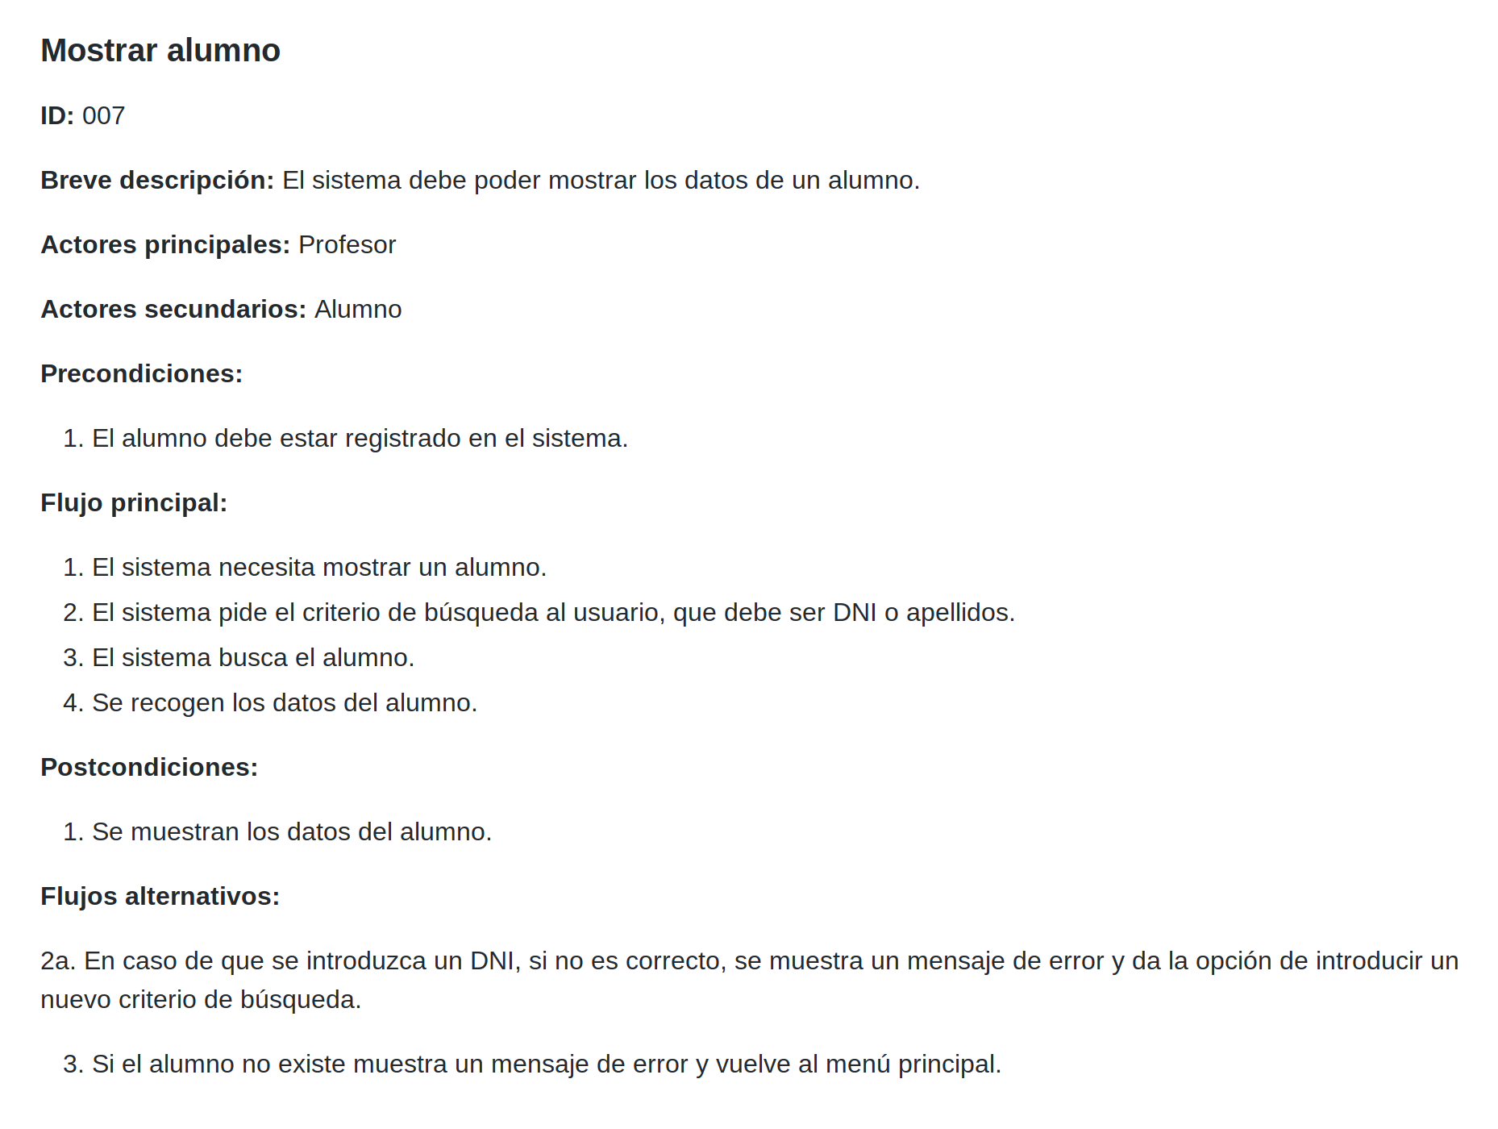
Figura 4.7 CU-7 Mostrar alumno

Caso de uso 8 se corresponde con la historia de usuario 8, Mostrar grupo.

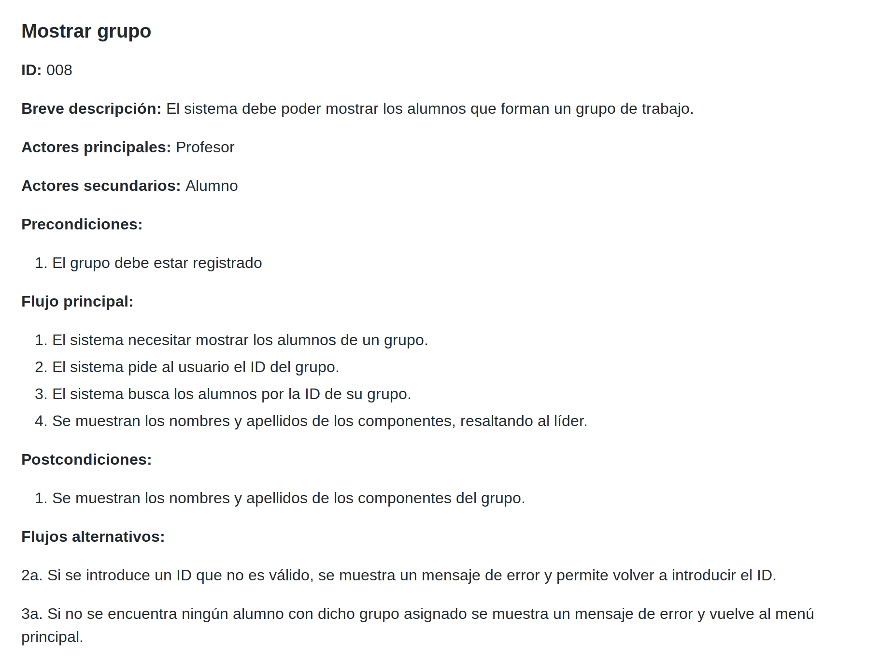
Figura 4.8 CU-8 Mostrar grupo

Caso de uso 9 se corresponde con la historia de usuario 9, Listar alumnado completo.

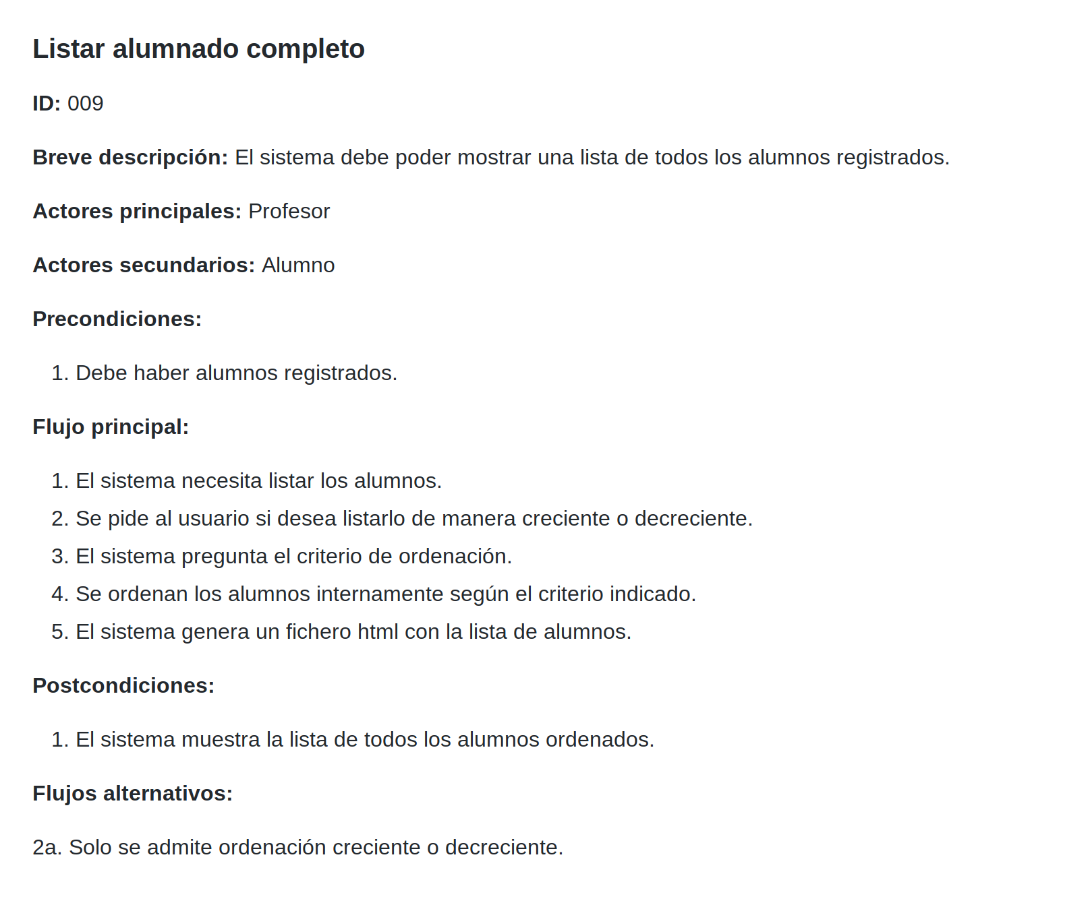
Figura 4.9 CU-9 Listar alumnado completo

Caso de uso 10 se corresponde con la historia de usuario 10, Login.

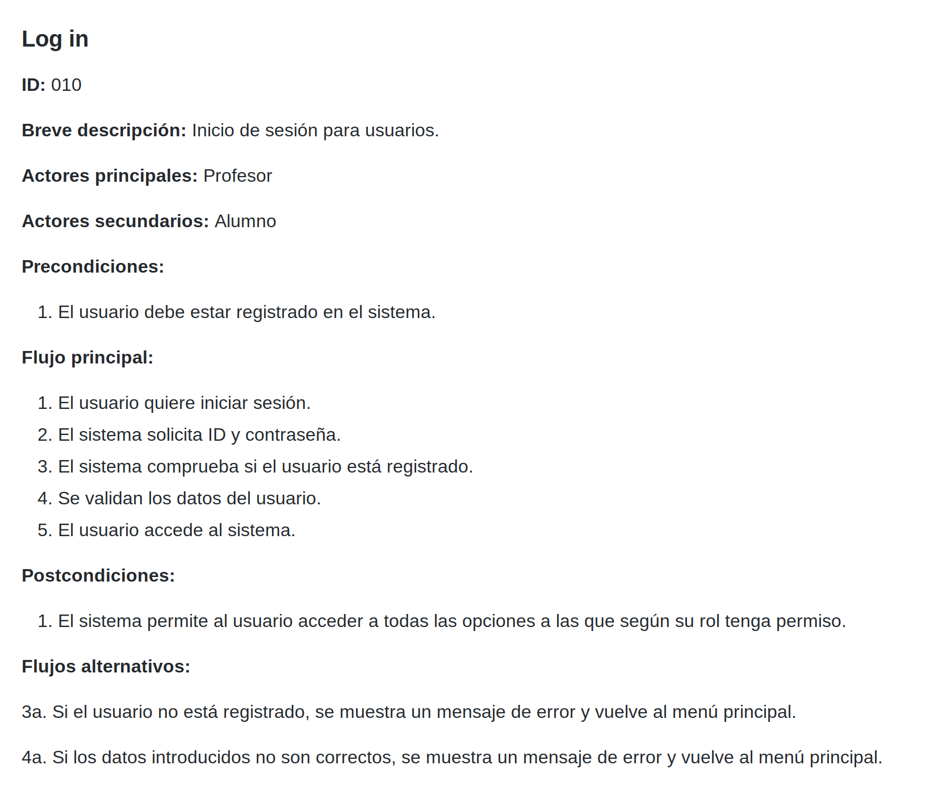
Figura 4.10 CU-10 Login

Caso de uso 11 se corresponde con la historia de usuario 11, Registrar profesor.

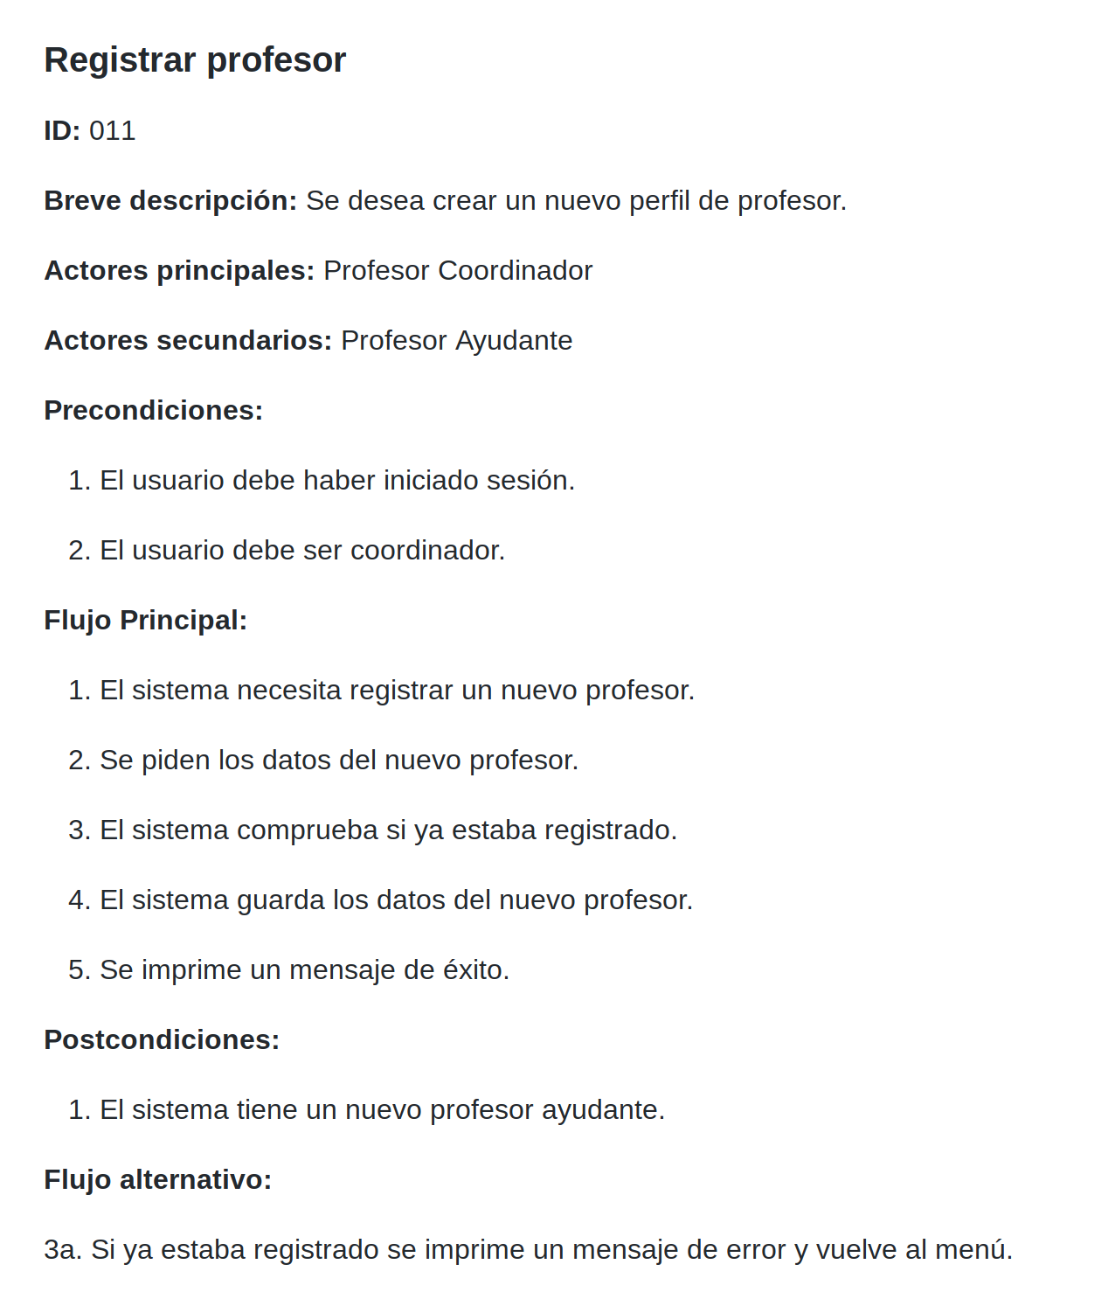
Figura 4.11 CU-11 Registrar profesor

Capítulo 5. Diagrama de clases.

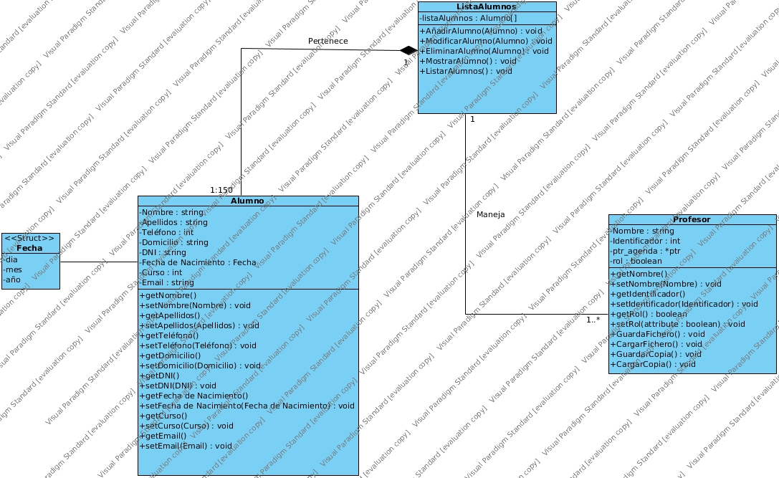
Figura 5 Diagrama de Clases

5.1 Descripción de las clases del sistema.

A partir de la información expuesta en los apartados anteriores se procede a la descripción de las clases conformantes del sistema de gestión de los datos de contacto de los alumnos.
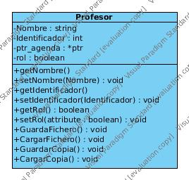

Figura 5.2 Clase Profesor

Clase | Profesor
Descripción | En la clase Profesor se procesan los datos correspondientes a sus atributos para poder acceder al sistema y realizar las operaciones que se detallan.
Atributos | - Nombre  - Identificador  - ptr_agenda  - rol
Operaciones | - getNombre()  - setNombre(Nombre)  - getIdentificador()  - setIdentificador(Identificador)  - getRol()  - setRol()  - GuardarFichero()  - CargarFichero()  - GuardarCopia()  - CargarCopia()

Tabla 5.2 Clase Profesor

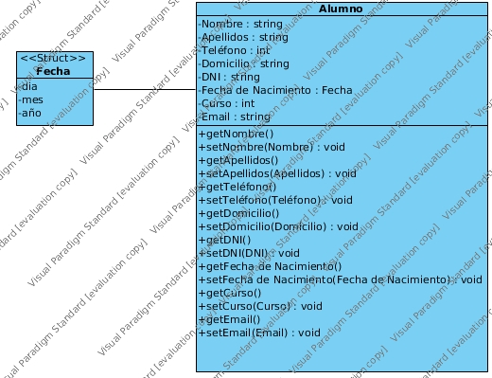
Figura 5.3 Clase Alumno

Clase | Alumno
Descripción | En la clase Alumno se procesan los datos principales como a continuación se pueden observar en los atributos.
Atributos | - Nombre  - Apellidos  - Telefono  - Domicilio  - DNI  - Fecha de nacimieto  - Curso  - Email
Operaciones | - getNombre()  - setNombre(Nombre)  - getApellidos()  - setApellidos(Apellidos)  - getTelefono()  - setTelefono(Telefono)  - getDomicilio()  - setDomicilio(Domicilio)  - getDNI()  - setDNI(DNI)  - getFecha de Nacimiento(Fecha de Nacimiento)  - getCurso()  - setCurso(curso)  - getEmail()  - setEmail(Email)

Tabla 5.3 Clase Alumno

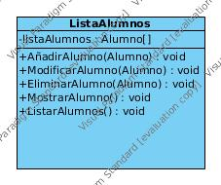

Figura 5.4 Clase listaAlumnos

Clase | ListaAlumnos
Descripción | En la clase listaAlumnos se procesan los datos correspondiente a una  lista de Alumnos y se pueden realizar las operaciones que se detallan en las operaciones.
Atributos | - ListaAlumnos Alumno()
Operaciones | - AñadirAlumno(Alumno)  - ModificarAlumno(Alumno)  - EliminarAlumno(Alumno)  - MostrarAlumno()  - ListarAlumnos()

Tabla 5.4 Clase listaAlumnos

5.2 Descripción de las relaciones.

            - Relaciones de la clase Profesor

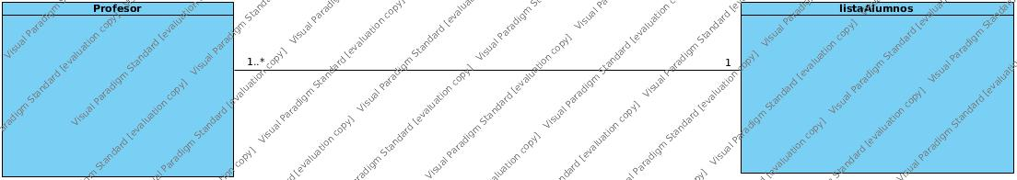
Figura 5.5 Relaciones Clase Profesor

Nombre | Profesor/ListaAlumnos
Descripción | Representa la relación de mantenimiento que puede haber entre un profesor y una lista de Alumnos para por ejemplo,introducir nuevos alumnos o modificar sus datos...etc.
Relación | Asociación
Cardinalidad | Uno o varios profesores mantienen 1 lista de alumnos.

Tabla 5.5 Relaciones Clase Profesor

            - Relaciones de la Clase Alumno

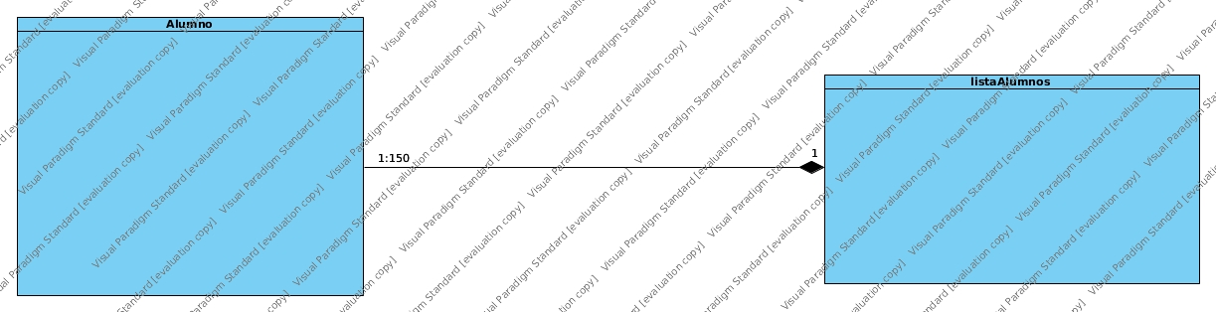

Figura 5.6 Relaciones de la Clase Alumno

Nombre | Alumno/listaAlumnos
Descripción | Representa la información de un Alumno que esta contenida dentro de una lista de Alumnos.
Relación | Composición
Cardinalidad | 1 a 150 alumnos componen una lista de Alumnos.

Tabla 5.6 Relaciones de la Clase Alumno

              - Relaciones de la Clase listaAlumnos

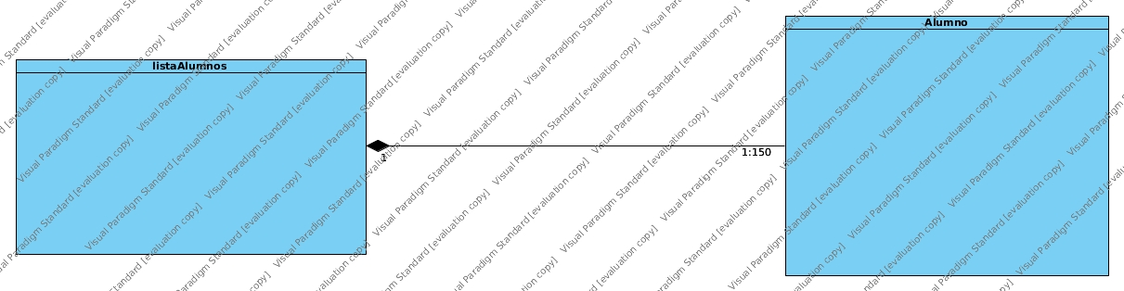
Figura 5.7 Relaciones de la clase listaAlumnos

Nombre | ListaAlumnos/alumno
Descripción | Representa la información de una lista de alumnos en relación a los datos de cada alumno como puede ser Nombre,Apellidos….etc.
Relación | Composición
Cardinalidad | 1 lista de Alumnos esta compuesta de 1 a 150 alumnos

Tabla 5.7 Relaciones de la Clase listaAlumnos

Capítulo 6. Diagramas de Secuencia

          - Diagrama de secuencia CU-1.

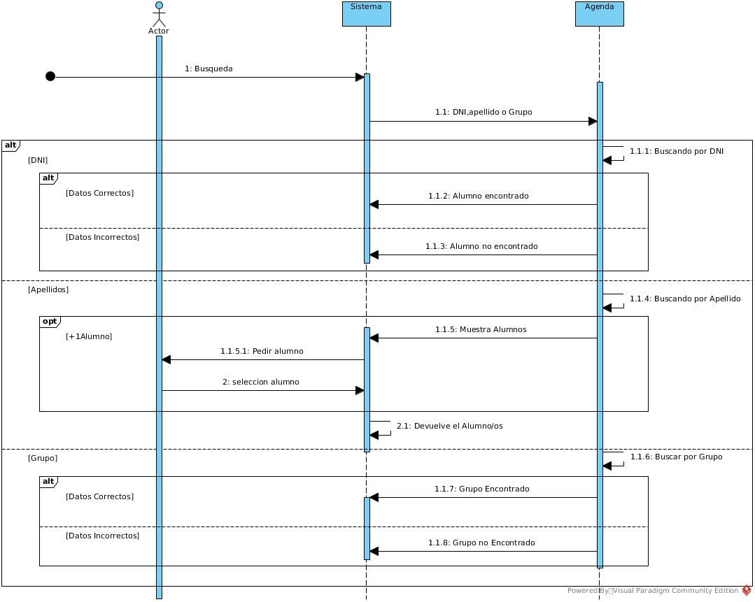

Figura 6.1 Diagrama de Secuencia CU-1

          - Diagrama de secuencia CU-2

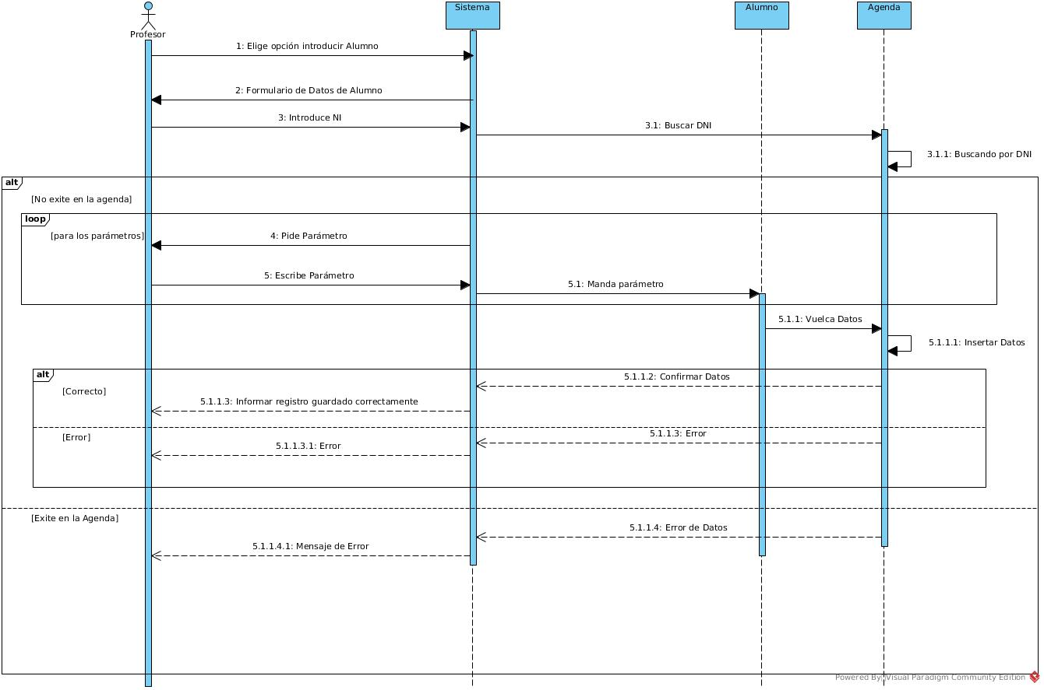

Figura 6.2 Diagrama de Secuencia CU-2

            - Diagrama de Secuencia CU-3

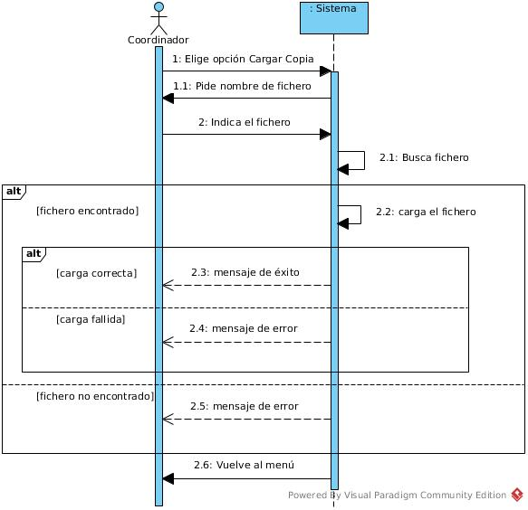
Figura 6.3 Diagrama de Secuencia CU-3

              - Diagrama de Secuencia CU-4

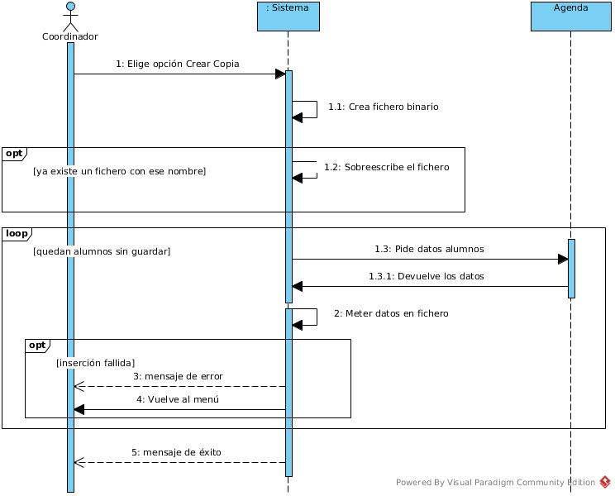

Figura 6.4 Diagrama de Secuencia CU-4

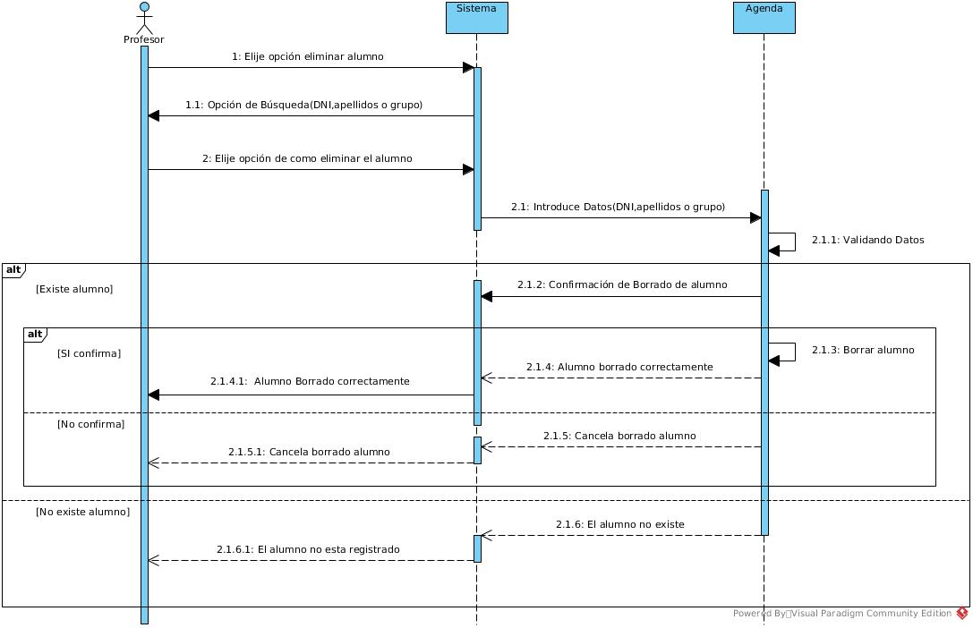

                - Diagrama de Secuencia CU-5

Figura 6.5 Diagrama de Secuencia CU-5

                - Diagrama de Secuencia CU-6

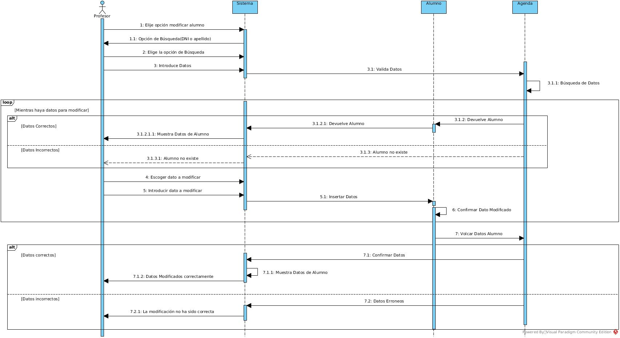

Figura 5.6 Diagrama de Secuencia CU-6

                - Diagrama de Secuencia CU-7

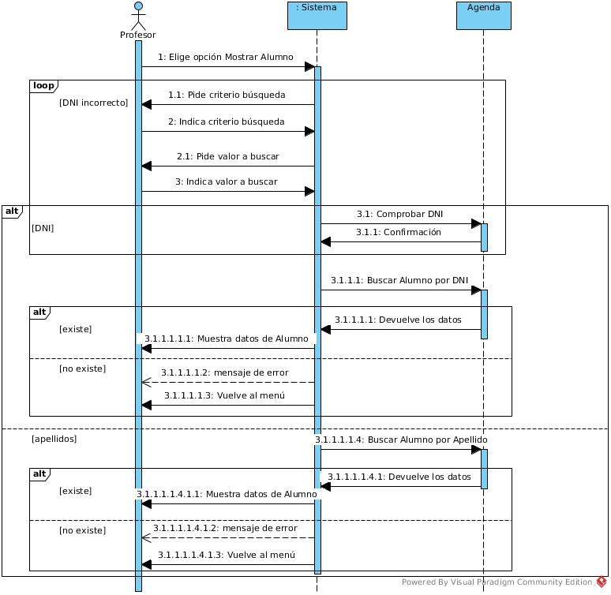
Figura 5.7 Diagrama de Secuencia CU-7

                - Diagrama de Secuencia CU-8

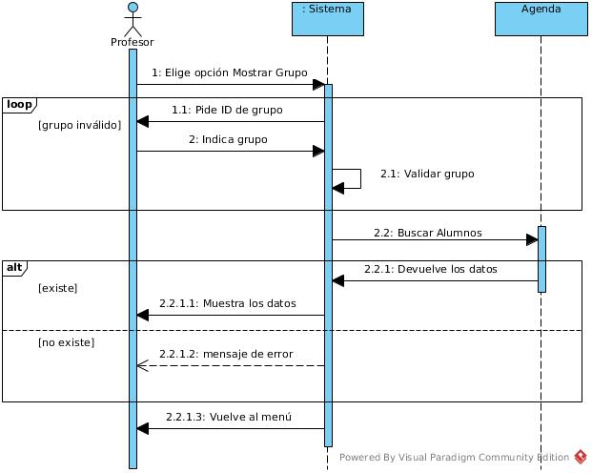

Figura 5.8 Diagrama de Secuencia CU-8

                - Diagrama de Secuencia CU-9

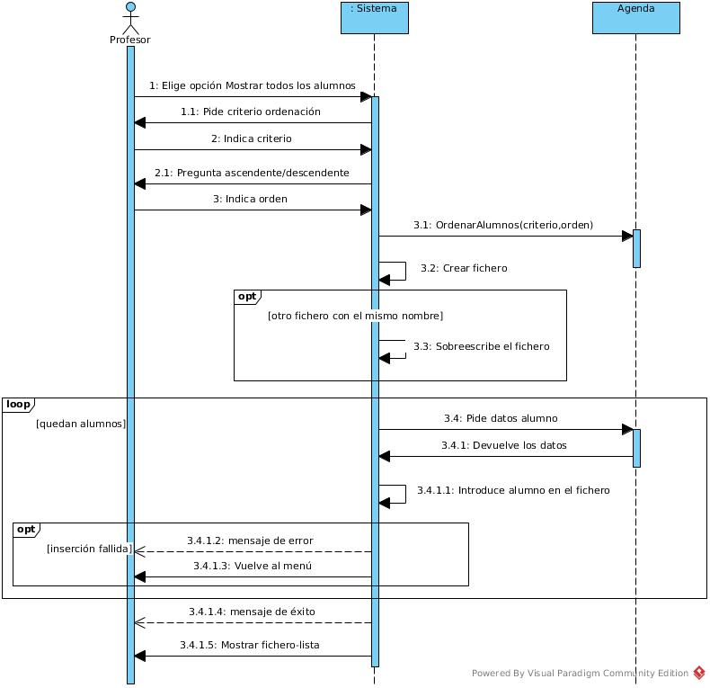
Figura 5.9 Diagrama de Secuencia CU-9

                - Diagrama de Secuencia CU-10

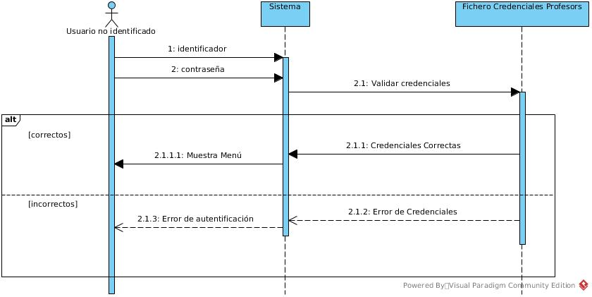

Figura 5.10 Diagrama de Secuencia CU-10

                - Diagrama de Secuencia 11 CU-11

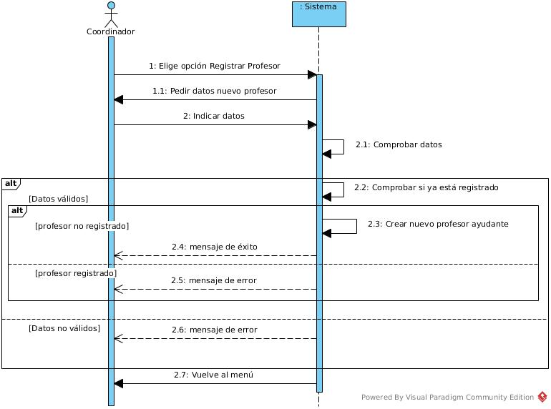

Figura 5.11 Diagrama de Secuencia CU-11

